- Powitanie przedstawicieli klasowych.

- Krótka dyskusja na temat problemów technicznych z grupą emailową. Wysłanie przez Sekretarz testowej wiadomości, zapewnienie przez Przewodniczącego, że od strony dostawcy sprawa wygląda poprawnie.

- W nawiązaniu do pytania na grupie emailowej w sprawie rozbieżności między Art. 90 Dziennika Ustaw o Systemie Oświaty oraz Regulaminem Szkoły na temat oceny z zachowania branej pod uwagę przy przyznawaniu stypendium – Prezydium Rady Rodziców zobowiązało się do wyjaśnienia tego zagadnienia i przedstawienie informacji zwrotnej.

- Podsumowanie Kiermaszu Szkolnego z grudnia 2023
Wnioski poniżej:
- Wydarzenie się udało, rozstawienie stoisk na hali a nie korytarzu oraz zmniejszenie liczby stoisk do klas 0-3 przyniosło pożądany efekt – brak tłoku
- Finansowy wynik bardzo dobry, mimo obaw w związku z wprowadzeniem waluty szkolnej, zebrane środki to łącznie: 11.291,90 zł
30% od klas | 7.011,90 zł
Licytacja Choinek | 2.604,- zł
Kawiarenka RR | 1.455,- zł
Foto z Mikołajem | 221,- zł

- Pełne podsumowanie i zsumowanie zysków nastąpi po czerwcowym Festynie Sportowym
- Połączenie w stołówce Kawiarenki RR oraz stoiska dwóch klas z watą cukrową zmodyfikowało trochę założenia o spokojnym miejscu do odetchnięcia od tłoku z głównej sali kiermaszowej
- Sugestia, aby billboardem lub plakatem oznaczyć Kawiarenkę w przyszłym roku
- Wiele wątpliwości dotyczących konkursu na Ozdobę Świąteczną/Drewnianą Choinkę
  - celem nadrzędnym konkursu miała być integracja klasy
  - niestety przez nadmierne ambicje rodziców oraz w niektórych przypadkach niechęć nauczycieli do wsparcia przedsięwzięcia – trzeba przemyśleć formułę na następny rok (istotny punkt z regulaminu dotyczący wykonania Ozdoby Konkursowej w szkole został w tym roku usunięty z Regulaminu Konkursu na prośbę Pani Dyrektor)
  - wiele klas na szczęście się zaangażowało, spotkało, zintegrowało i ozdoba była wykonana wspólnymi siłami
  - warto rozważyć na przyszły rok:
    - dwie kategorie: dzieci i rodzice
    - przygotowanie prac na aukcję, a nie konkurs prac (tak, jak kilka lat temu, kiedy podczas warsztatów zorganizowanych w weekend były przygotowywane obrazy na aukcję świąteczną)

- Sprawozdanie finansowe za I semestr roku szkolnego 2023/2024 (załącznik nr 2)
- Prośba od rodziców, aby załączyć sprawozdanie na stronie szkoły w zakładce RR

- Krótkie nawiązanie do przygotowań do Festynu Sportowego – szczegółowe omówienie nastąpi na kolejnym spotkaniu roboczym
  - Termin Festynu: 8 czerwca 2024 (sobota)
  - Potrzeba wybrania Koordynatora akcji – nastąpi podczas kolejnego zebrania roboczego
  - Sugestia, aby zarezerwować foto budkę na wydarzenie

- Omówienie tematu kolportażu oraz pobierania opłat za zdjęcia klasowe, które zostaną wykonane w szkole 6 maja 2024 przez firmę Como Studio
  - Niestety w zeszłym roku były spore trudności i rozbieżności kwotowe w rozliczeniu (1800zł)
  - Propozycje na ten rok, aby nie angażować kadry:
    - Stoisko podczas Festynu Sportowego (co najmniej cztery osoby na stoisku do wydawania zdjęć)
    - Zaangażowanie Trójek Klasowych w zebranie pieniędzy za zdjęcia i wydanie zamówionych zdjęć

- Potwierdzenie informacji, że w tym roku nasza szkoła jest zgłoszona do akcji Rowerowy Maj.

- Dyskusja na temat potencjalnej współpracy z Samorządem Uczniowskim przy organizacji Pierwszego Dnia Wiosny. Temat otwarty, a członkini Prezydium nawiąże kontakt z koordynatorami samorządu. Padła sugestia zamówienie budki z lodami na teren szkoły. Akcja Dzień bez plecaka w zeszłym roku cieszyła się powodzeniem i młodzież miała ciekawe pomysły.

- Budżet obywatelski – zgłoszone będą cztery projekty dotyczące naszej szkoły:
    - Remont szatni
    - Bezpieczne boiska (m.in. naprawy siatki ochronnej)
    - Defibrylatory w szkole i szkolenia (projekt na całą dzielnicę)
    - Fotowoltaika na dachu szkoły

- Zgłoszenie wątpliwości rodziców, co do faktycznej obecności Pani Pielęgniarki w gabinecie podczas godzin jej pracy. Warto zgłaszać wszelkie skargi i/lub nieobecności do organu prowadzącego kierownika/dyrektora POZ.

- Wolne wnioski
- Projekt nagradzania klas, w których 75% rodziców wpłaciło składkę (załącznik 3)
  - Opinie na gorąco:
    - Doprecyzowanie regulaminu projektu, wprowadzenie dopiero od kolejnego roku, wpis informacyjny w deklaracji rozdawanej na początku roku
    - Dobry pomysł na docenienie klasy, sugestia, aby zafundować klasie atrakcję, a nie oddawać pieniądze
    - Słaby pomysł – nie celem wpłat jest dostanie zwrotu, ale zorganizowanie przez RR akcji w szkole
    - Sugestia docenienia wpłat np. 5 najszybszych klas
- Czyste powietrze w szkole – oczyszczacze powietrza firmy Rainbow
- Rodzice przywożący dzieci do szkoły samochodami (wiele niebezpiecznych manewrów, parkowanie lub zatrzymywanie w niewłaściwym miejscu, wjazd na zakaz podczas remontu)
- Parking pod szkołą od strony Orłów Piastowskich – własność Parafii a nie Szkoły; sugestia rozmów z Proboszczem o wydzieleniu wysepki do parkowania lub oznakowania jak na lotnisku „Kiss and Ride”
- Nieprzyjemny zapach przy hali i szatniach sportowych – wina wentylacji, ale także eskalacja do kierownik gospodarczej w sprawie czystości

- Prośba rodziców o przesłanie ścieżki eskalacyjnej/ścieżki formalnej do wiadomości ogółu, gdyż nie wszyscy mają świadomość, jak ona powinna wyglądać.

- Ustalenie terminu kolejnego zebrania RR – 14.03.2024.

Załączniki:
- Lista obecności na zebraniu Rady Rodziców w dniu 23 listopada 2023 roku.
- Sprawozdanie finansowe za I semestr
- Zarys projektu nagradzania klas najliczniej wpłacających składkę

Załącznik nr 2

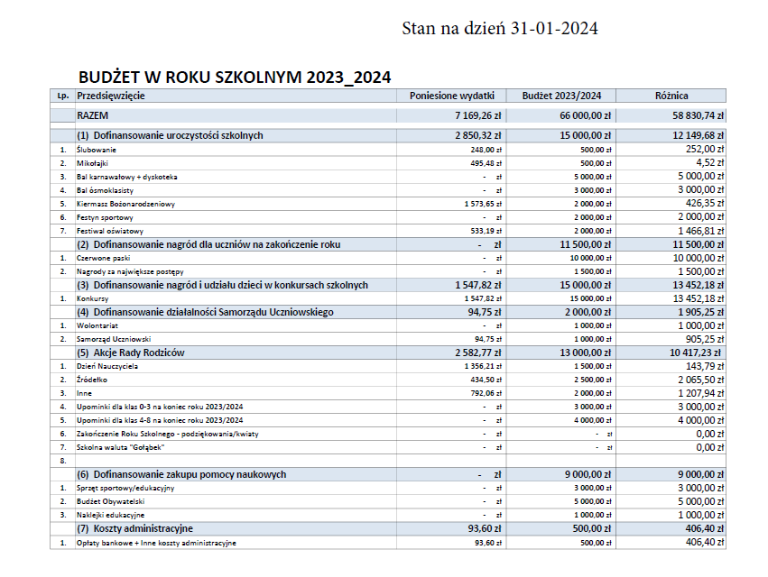
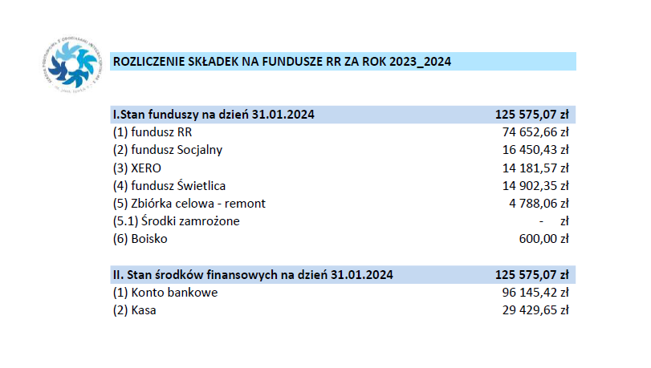
Załącznik nr 3
